附件一

郵趣廊情人節禮品
由2007年1月23日至2007年2月8日，訂購表格可寄回或交到任何一間郵政局，顧客亦可到樂滿郵網上訂購 (www.shopthrupost.hk)

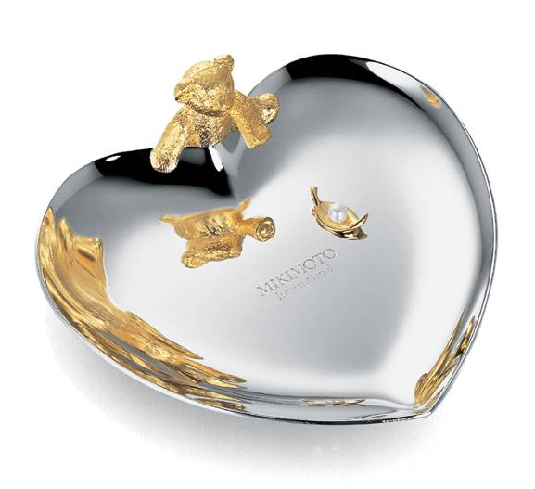

「愛的小熊」禮品
(售價: 港幣398)

產品：「愛的小熊」禮品

售價：港幣398 (已包括情人節當日本地速遞費用)

產品資料： 精緻擺設由享譽國際的日本品牌Mikimoto製造。擺設綴以圓潤亮澤的珍珠，讓摯愛在每一天都可輕易感受到你的關愛。在日文字義上「Ai」解作「愛」，在情人佳節給摯愛送上「愛的小熊」最為合適不過！

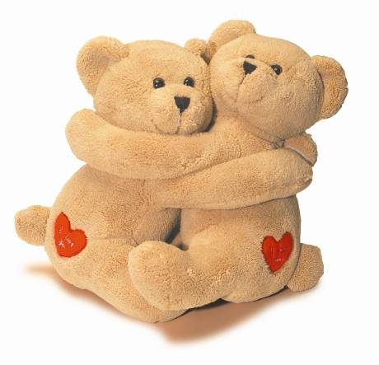

「永恆相愛」禮品
(售價：港幣198)

產品：「永恆相愛」禮品

售價：港幣198 (已包括情人節當日本地速遞費用)

產品資料： 「永恆相愛」禮品內有一對可愛而軟綿綿的小熊在溫馨互抱，充分表達你們之間永恆的愛。



心意卡 (贈品)

產品資料： 每次訂購郵趣廊情人節禮品，均附上精美心意卡乙張。香港郵政將為你貼上寫有個人句語的標貼在心意卡上。個人句語標貼附於訂購表格內。

附件二

中港禮品專遞服務 - 日常禮品系列
訂購表格可寄回或交到任何一間郵政局，顧客亦可到樂滿郵網上訂購(www.shopthrupost.hk)

鮮花
愛情系列
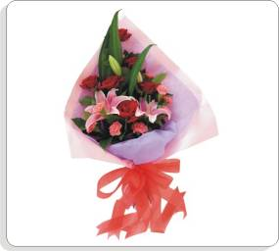 | 相識是緣  產品編號: AQ-201  售價: 港幣328  產品資料:  - 6支紅玫瑰、9支粉紅康乃馨及1支粉紅香水百合
情牽我心  產品編號: AQ-064  售價: 港幣368  產品資料:  - 16支紅玫瑰及滿天星 |  | 
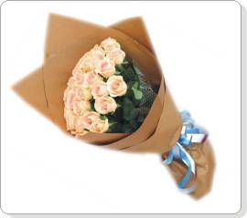 | 一往情深  產品編號: AQ-060  售價: 港幣468  產品資料:  - 28支香檳玫瑰
浪漫主義  產品編號: AQ-070  售價: 港幣988  產品資料:  - 99 支粉紅玫瑰 |  | 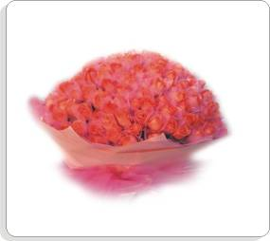

花籃
 | 粉紅女郎  產品編號: HL-087  售價: 港幣468  產品資料:  - 7支粉紅香水百合及5支火龍珠
健康幸福  產品編號: HL-110  售價: 港幣668  產品資料:  - 5支天堂鳥、2支紅掌、2支粉紅百合及1支香水百合 |  | 